教学设计
课程基本信息
学科 | 历史 | 年级 | 高一 | 学期 | 秋季
课题 | 起来！不愿做奴隶的人们！——抗日民族统一战线的形成
教科书 | 书 名：中外历史纲要（上）  出版社：人民教育出版社 出版日期：2019年8月
教学目标
1. 通过分析日军局部侵华的史实，认识这一时期中国共产党、国民党和爱国官兵、东北民众、北平学生等的抗日史实；
2. 说出抗日民族统一战线的建立过程，认识中国共产党是全民族团结抗战的中流砥柱。
教学重难点
重点：抗日民族统一战线的形成。
难点：中国共产党在抗日民族统一战线形成过程中发挥的作用。
教学内容
- 中国人民从局部抗战到全面抗战
阅读教材p141——p144，梳理中国人民局部抗战和抗日民族统一战线形成的基本史实。
1931 1932 1933 1935 1936 1937 1937.8 1937

九一八事变 一二八事变 长城事变 华北事变 西安事变 七七事变 八一三事变

国
民
党

国国爱
民将国
党领民
爱与众

共
产
党
学生阅读教材找出关键信息完善时间轴。如下所示
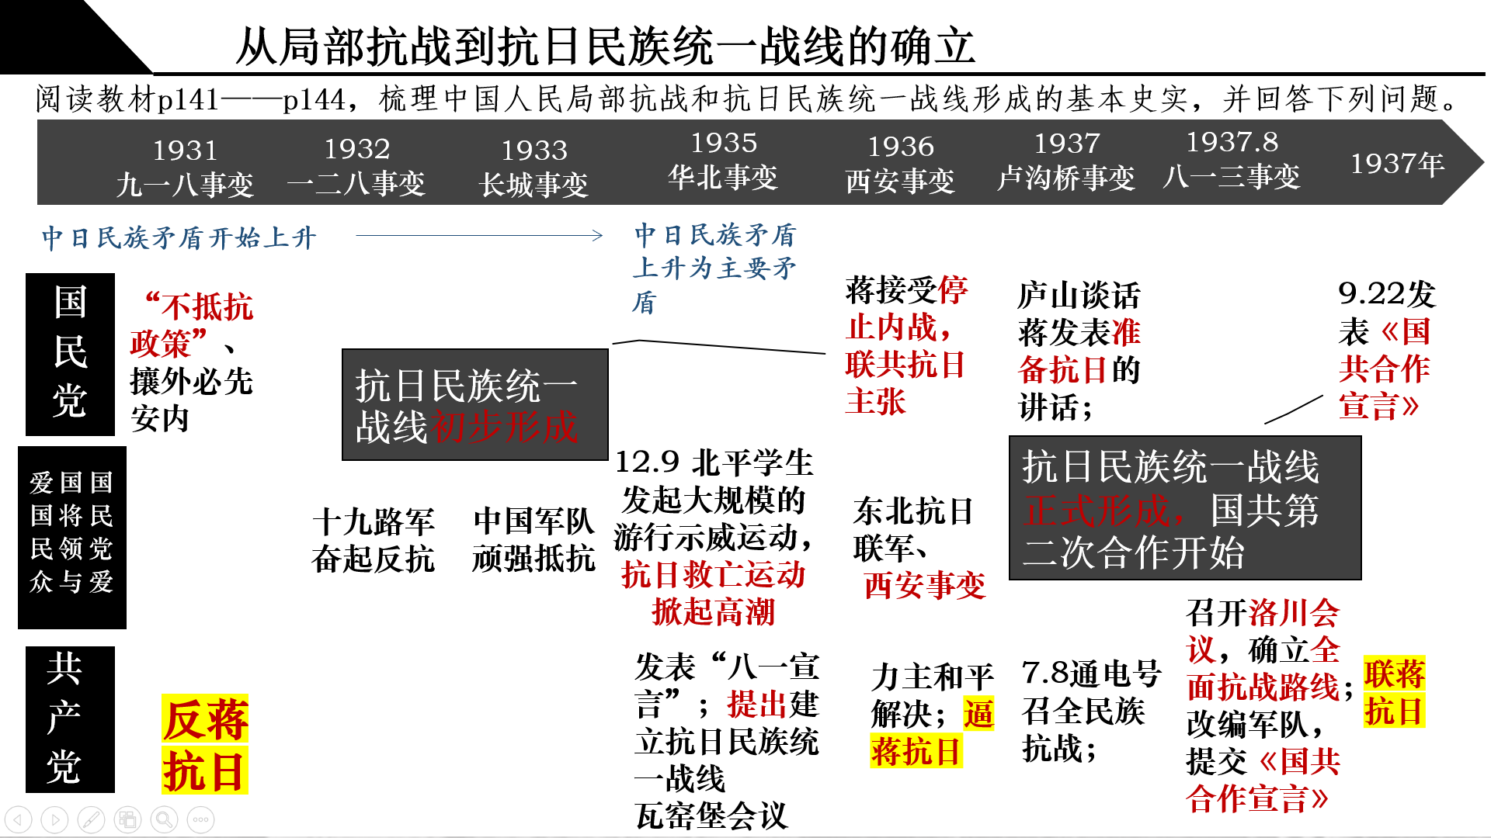

二、结合梳理的时间轴，请同学说出抗日民族统一战线的形成过程并思考：在抗日民族统一战线的形成、巩固、发展过程中，中国共产党发挥什么作用？
形成过程：
①1935年8月1日，中共发表《八一宣言》，号召“停止内战，一致抗日”
②1935年12月， 中共瓦窑堡会议，确立了建立抗日民族统一战线的方针
③1936年12月，西安事变和平解决，抗日民族统一战线初步形成
④1937年7月17日，蒋介石发表庐山谈话，表示准备抗战；
⑤1937年8月，中共召开洛川会议，标志着全面抗战路线形成；
⑥1937年9月，国民党发表了中共提出的国共合作抗战宣言，抗日民族统一战线正式形成
中国共产党倡导建立并坚决维护抗日民族统一战线的政治领导，起到中流砥柱的作用。
三、总结提升
面对强悍的日本外敌，中国共产党顾全大局，以民族利益为重，不计前嫌，坚持倡导和推动国共合作。在两党的带头引领之下，中华人民紧紧凝聚在一起，汇聚成抵御日寇的坚不可摧的强大力量。希望各位同学勿忘国耻，记住祖国历史的创伤，珍惜今天的幸福生活，为实现中华民族的伟大复兴而努力学习！
备注：教学设计应至少含教学目标、教学内容、教学过程等三个部分，如有其它内容，可自行补充增加。

